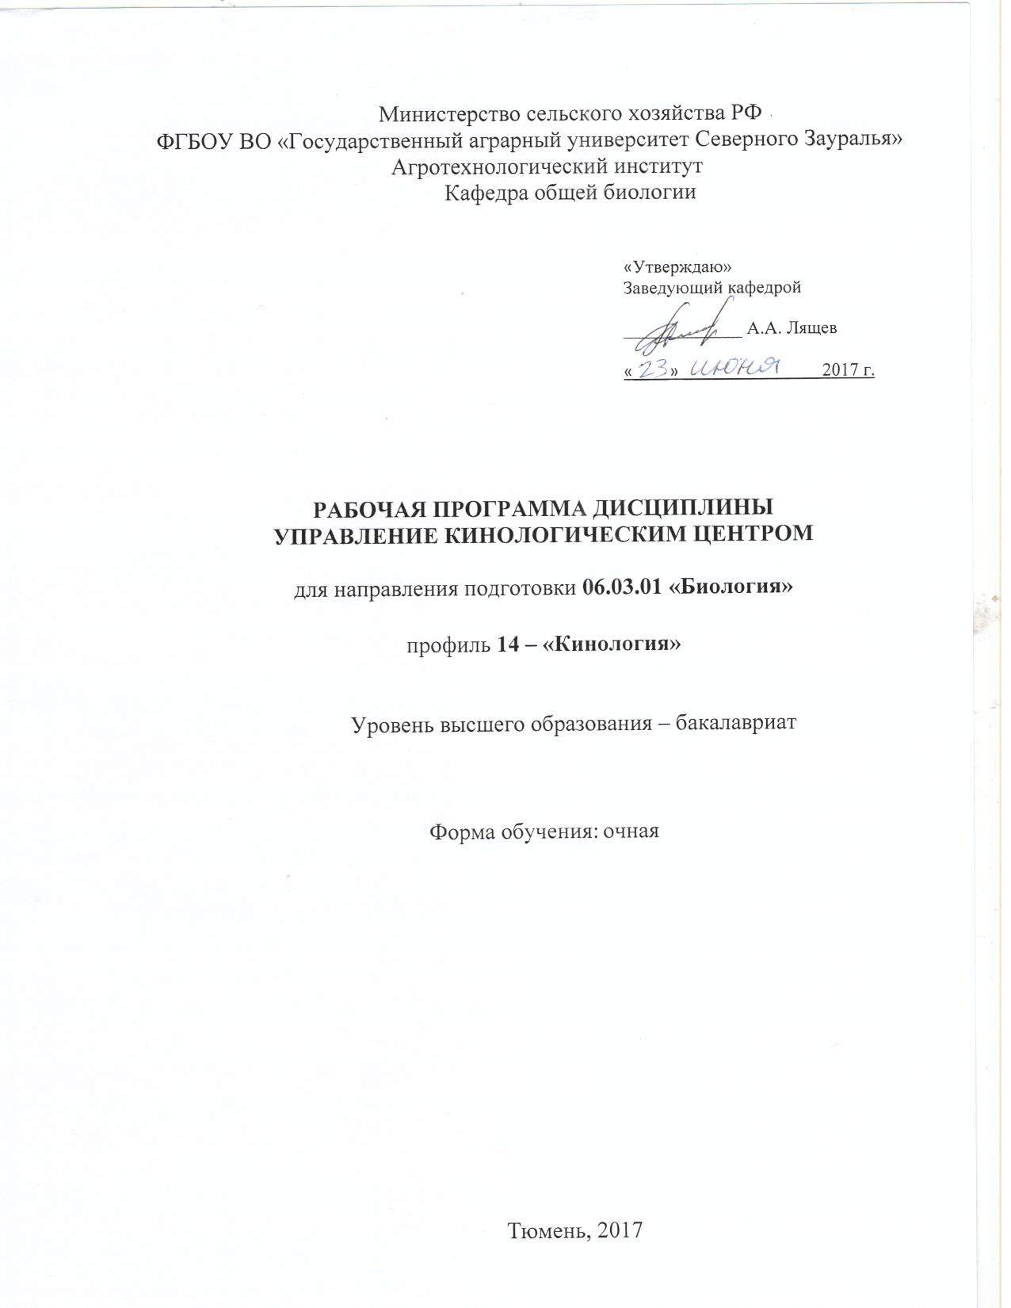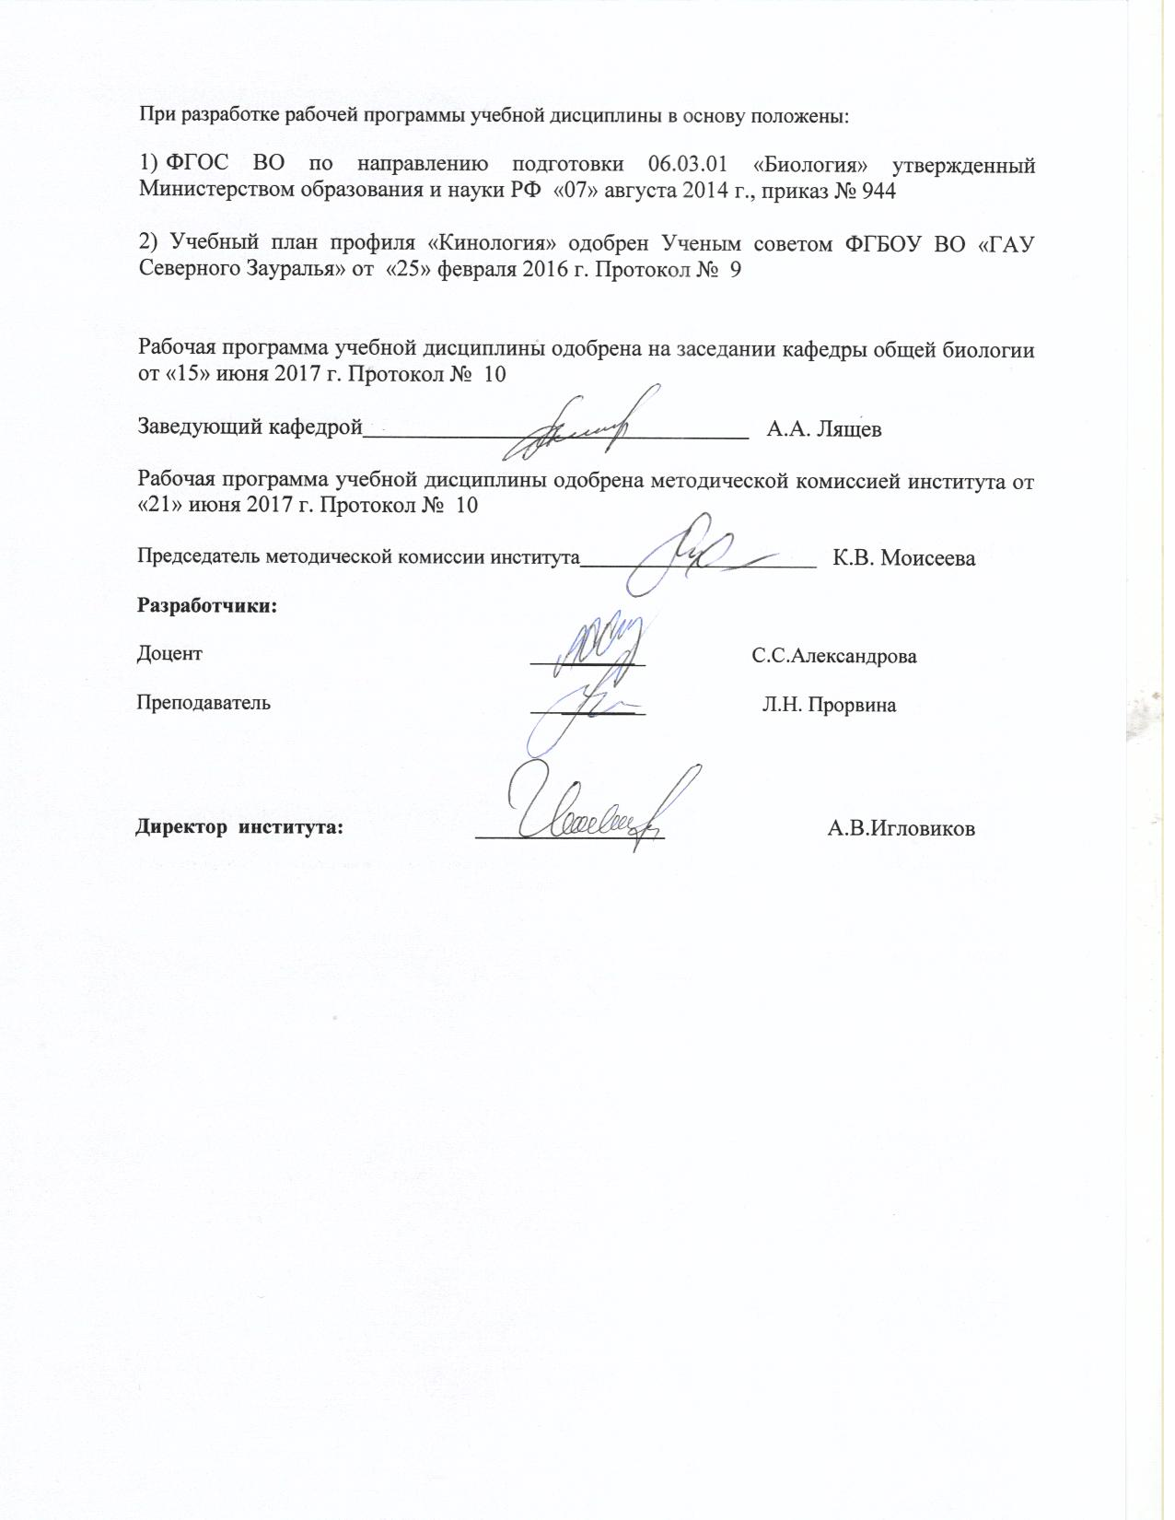

1. Перечень планируемых результатов обучения по дисциплине, соотнесенных с планируемыми результатами освоения образовательной программы
Коды компетенции | Результаты освоения | Перечень планируемых результатов обучения по дисциплине
ПК-3 | Готовностью применять на производстве базовые общепрофессиональные знания теории методов современной биологии. | знать:  - Структуру организации и руководимого подразделения.  - Организацию кинологических служб различного назначения.  - Характер взаимодействия с другими подразделениями и организациями.  уметь:  - Планировать работу структурного подразделения организации и малого предприятия.  - Рассчитывать основные показатели деятельности организации.  - Выявлять перспективы развития малого бизнеса в области кинологии.  владеть:  - Навыками в планировании выполнения работ исполнителями.  - Навыками оценки качества выполненных работ.  - Ведением документации установленного образца.
ПК-6 | Способностью применять на практике методы управления в сфере биологических и биомедицинских производств, мониторинга и охраны природной среды, природопользования, восстановления и охраны биоресурсов. | знать:  - Характеристики рынка и конъюктуры услуг в области кинологии.  - Методы планирования, контроля и оценки работ исполнителей.  - Виды, формы и методы мотивации персонала.  уметь:  - Анализировать состояние рынка и конъюктуры услуг в области кинологии.  - Инструктировать и контролировать исполнителей на всех стадиях работ.  - Разрабатывать и осуществлять мероприятия по мотивации и стимулированию персонала.  владеть:  - навыками планирования и анализа основных показателей деятельности кинологической организации.  - навыками управления первичным трудовым коллективом.  - навыками организации трудового коллектива.
2. Место дисциплины в структуре образовательной программы
Дисциплина относится к блоку 1 вариативной части. При изучении дисциплины используются знания, полученные студентами при изучении следующих дисциплин: Экономика, Психология, Правоведение.
Знания, полученные студентами при изучении дисциплины История собаководства России и зарубежья, будут способствовать лучшему усвоению материала при последующем изучении дисциплины: Управление проектами.
Дисциплина изучается на 4 курсе в 7 семестре.

3. Объем дисциплины и виды учебной работы
Общая трудоемкость дисциплины составляет 108 часов (3 зачетных единицы).
Вид учебной работы | Очная форма обучения
Аудиторные занятия (всего) | 54
В том числе: | -
Лекции | 26
Практические занятия (ПЗ) | 28
Самостоятельная работа (всего) | 54
В том числе: | -
Проработка материала лекций, подготовка к занятиям, зачету | 27
Самостоятельное изучение тем | 5
Реферат | 20
Тестирование | 2
Вид промежуточной аттестации | зачет
Общая трудоемкость | 108 час.  3 зач.ед.

4. Содержание дисциплины
4.1. Содержание разделов дисциплины
№ п/п | Наименование раздела дисциплины | Содержание раздела
1. | Управление и менеджмент | Понятия «управление» и «менеджмент». Специфика управленческого труда. Требования к профессиональным управляющим: знания и умения, личностные качества. Разделение труда менеджеров.
2. | Организация как объект управления | Классификация организаций, модели организаций.
3. | Цели и функции управления | Цели организации и их классификация, стадии процесса управления, функции управления.
4. | Процесс и методы управления | Основные элементы процесса управления: проблема, ситуация, решение. Методы управления.
5. | Структура управления организацией | Принципы построения, органический тип структуры управления. Иерархический тип структуры управления.
6. | Управление кадрами | Кадровое планирование. Наем персонала на работу: источники найма, отбор работников, претенденты на вакантную должность, требования к кандидатам.
7. | Деловая карьера | Виды деловой карьеры. Планирование и управление деловой карьерой. Личный план карьеры руководителя.

4.2 Разделы дисциплины и междисциплинарные связи с обеспечиваемыми (последующими) дисциплинами

№ п/п | Наименование обеспечиваемых (последующих) дисциплин | Номера разделов данной дисциплины, необходимых для изучения обеспечиваемых (последующих) дисциплин
№ п/п | Наименование обеспечиваемых (последующих) дисциплин | 1 | 2 | 3 | 4 | 5 | 6 | 7
1. | Управление проектами | + | + | + | + | + | + | +

4.3. Разделы дисциплин и виды занятий (очная форма обучения)

№ п/п | Наименование раздела дисциплины | Лекции | Практ.  занятия | СРС | Всего  часов
1 | 2 | 3 | 4 | 5 | 6
1. | Управление и менеджмент | 2 | 2 | 7 | 11
2. | Организация как объект управления | 2 | 2 | 5 | 9
3. | Цели и функции управления | 2 | 2 | 5 | 9
4. | Процесс и методы управления | 4 | 4 | 5 | 13
5. | Структура управления организацией | 4 | 4 | 9 | 17
6. | Управление кадрами | 8 | 8 | 9 | 25
7. | Деловая карьера | 4 | 6 | 14 | 24
 | Итого | 26 | 28 | 54 | 108

4.4. Лабораторный практикум
Не предусмотрено УП

Практические занятия

№ п/п | № раздела дисциплины | Тематика практических занятий | Трудоемкость  (час.)
№ п/п | № раздела дисциплины | Тематика практических занятий | очная
1 | 2 | 3 | 4
1. | 1 | Управление и менеджмент | 2
2. | 2 | Организация как объект управления | 2
3. | 3 | Цели и функции управления | 2
4. | 4 | Процесс и методы управления | 4
5. | 5 | Структура управления организацией | 4
6. | 6 | Управление кадрами | 8
7. | 7 | Деловая карьера | 6
Всего |  |  | 28

4.5. Примерная тематика курсовых проектов (работ)
Не предусмотрено УП

5. Учебно-методическое обеспечение самостоятельной работы обучающихся по дисциплине
№ п/п | № семестра | Наименование раздела учебной дисциплины | Виды СРС | Всего часов | Вид контроля
1 | 2 | 3 | 4 | 5 | 6
1. | 7 | Управление и менеджмент | Проработка материала лекций, подготовка к занятиям, зачету  Самостоятельное изучение тем  Реферат | 2  1  4 | Зачет  Собеседование  Реферат
2. | 7 | Организация как объект управления | Проработка материала лекций, подготовка к занятиям, зачету  Самостоятельное изучение тем | 4  1 | Зачет  Собеседование
3. | 7 | Цели и функции управления | Проработка материала лекций, подготовка к занятиям, зачету  Самостоятельное изучение тем | 4  1 | Зачет  Собеседование
4. | 7 | Процесс и методы управления | Проработка материала лекций, подготовка к занятиям, зачету  Самостоятельное изучение тем | 4  1 | Зачет  Собеседование
5. | 7 | Структура управления организацией | Проработка материала лекций, подготовка к занятиям, зачету  Самостоятельное изучение тем  Реферат | 4  1  4 | Зачет  Собеседование  Реферат
6. | 7 | Управление кадрами | Проработка материала лекций, подготовка к занятиям, зачету  Самостоятельное изучение тем  Реферат | 4  1  4 | Зачет  Собеседование  Реферат
7. | 7 | Деловая карьера | Проработка материала лекций, подготовка к занятиям, зачету  Самостоятельное изучение тем  Реферат  Тестирование | 5  1  6  2 | Зачет  Собеседование  Реферат  Тестирование
ИТОГО часов в семестре |  |  |  | 54

5.1. Учебно-методические материалы для самостоятельной работы:

- Басовский Л.Е., Шайденко Н.А. Менеджмент: Учебник/2-е изд., доп. и пер. – М.: ИНФРА-М, 2012. – 330с.
- Культура организации: проблемы формирования и управления [Электронный ресурс] : учеб.-метод. пособие / А.Н. Асаул [и др.]. — Электрон. дан. — Санкт-Петербург : АНО Институт проблем экономического возрождения, 2006. — 195 с. — Режим доступа: https://e.lanbook.com/book/41071. — Загл. с экрана.
- Ляпина С.Ю., Баранчеев В. П., Гунин В. Н. Управление организацией: Учебник. –М.: ИНФРА-М, 2016. – 406 с.
- Управление организацией: Учебник / Под ред. А.Г. Поршнева, З.П. Румянцевой, Н.А. Саломатина. – 2-е изд., перераб. и доп. – М.: ИНФРА-М, 2000. – 669 с.

5.2. Темы, выносимые на самостоятельное изучение:

Раздел 1. Управление и менеджмент.

- Дайте обобщенное определение понятий «управление» и «менеджмент», выделите их главные характеристики.
- Что представляют собой функции управления и чем определяется их состав?
- Проанализируйте состав и содержание основных требований к профессиональной компетенции менеджеров.
- По каким критериям производится разделение труда в управлении?
- Какие функции выполняет руководитель организации?

Раздел 2. Организация как объект управления.
- Какими свойствами обладает любая организация как объект управления?
- Какие организационно-правовые формы предусмотрены Гражданским кодексом РФ для коммерческих и некоммерческих организаций?
- Какие типы моделей организаций как объектов управления вам известны?
- Дайте характеристику факторов внутренней и внешней среды организации.
- Как осуществляется связь внешней среды с процессами внутри функционирующей организации?

Раздел 3. Цели и функции управления.
- Дайте определение «цель организации» и сформулируйте основные требования к ее постановке. В чем состоит отличие цели от задачи?
- Какое содержание имеет функция организовывания?
- Какие виды мотивирования применяются в современных организациях?
- Каково назначение функции координирования и какими средствами она выполняется?
- Какие виды контроля используют организации для достижения заданных задач?
Раздел 4. Процесс и методы управления.
- Дайте определение понятия «решение». Какие виды решений принимаются в организациях?
- Проанализируйте достоинства и недостатки индивидуального и группового принятия решений.
- Что такое критерии выбора решений и как они определяются?
- Какую роль играют методы в процессе управления?
- Какие требования предъявляются к выбору конкретного метода?
Раздел 5. Структура управления организацией.
- Дайте определение элемента структуры управления и форм, в которых он может быть представлен.
- Какие виды связей существуют между элементами структуры управления?
- Дайте обобщенную характеристику типов структур управления, их достоинств и недостатков.
- Сформулируйте принципы построения структур управления иерархического и органического типов.
- Какие достоинства и недостатки характерны для матричной структуры управления?

Раздел 6. Управление кадрами.
- Какая информация необходима для кадрового планирования?
- Назовите преимущества и недостатки внутренних и внешних источников привлечения персонала.
- Дайте характеристику методам оценки и отбора персонала.
- Назовите группы деловых и личностных качеств, которые используются при отборе кандидатов на вакантную должность руководителя или специалиста управления.
- Назовите этапы, применяемые при замещении вакантной должности руководителя или специалиста.

Раздел 7. Деловая карьера.
- Дайте определение сущности и назовите виды деловой карьеры.
- Опишите содержание этапов деловой карьеры.
- На какие вопросы следует ответить при анализе проблем, возникающих в процессе деловой карьеры?
- Раскройте содержание личного жизненного плана карьеры руководителч.
- Как влияет совершенствование управления деловой карьерой персонала на результаты деятельности организации?

  - Темы рефератов:

- Миссия организации. Определение целей организации.
- Планирование в организации: стратегическое, текущее, оперативное.
- Контроль и его значение в деятельности организации.
- Человеческий фактор в управлении организацией.
- Разработка системы мотивации в организации.
- Мотивация и ее влияние на производительность труда в организации.
- Стили руководства и их влияние на эффективность деятельности организации.
- Кадровое планирование в организации.
- Управление движением персонала в организации.
- Карьера и ее планирование в организации.
- Оценка эффективности использования трудовых ресурсов в организации.
- Роль кадровых служб в системе управления организацией.
- Кадровый маркетинг и его задачи.
- Источники и анализ первичной информации о персонале.
- Источники и методы привлечения персонала.
- Принципы и методы отбора персонала.
- Сущность и виды адаптации персонала.
- Повышение квалификации как форма обучения персонала.
- Личностные и деловые качества руководителя.
- Стратегия и тактика деловых переговоров.
6. Фонд оценочных средств для проведения промежуточной аттестации обучающихся по дисциплине
  - Перечень компетенций с указанием этапов их формирования в процессе освоения образовательной программы

№ п/п | Контролируемые разделы дисциплины (результаты по разделам) | Код контролируемой компетенции (или её части) | Наименование оценочного средства
1. | Управление и менеджмент | ПК-3 | Вопросы к зачету  Вопросы к собеседованию  Вопросы к защите реферата
1. | Управление и менеджмент | ПК-6
2. | Организация как объект управления | ПК-3 | Вопросы к зачету  Вопросы к собеседованию
2. | Организация как объект управления | ПК-6 | Вопросы к зачету  Вопросы к собеседованию
3. | Цели и функции управления | ПК-3 | Вопросы к зачету  Вопросы к собеседованию
3. | Цели и функции управления | ПК-6 | Вопросы к зачету  Вопросы к собеседованию
4. | Процесс и методы управления | ПК-3 | Вопросы к зачету  Вопросы к собеседованию
4. | Процесс и методы управления | ПК-6 | Вопросы к зачету  Вопросы к собеседованию
5. | Структура управления организацией | ПК-3 | Вопросы к зачету  Вопросы к собеседованию  Вопросы к защите реферата
5. | Структура управления организацией | ПК-6
6. | Управление кадрами | ПК-3 | Вопросы к зачету  Вопросы к собеседованию Вопросы к защите реферата
6. | Управление кадрами | ПК-6
7. | Деловая карьера | ПК-3 | Вопросы к зачету  Вопросы к собеседованию Вопросы к защите реферата  Тестовые задания
7. | Деловая карьера | ПК-6

  - Описание показателей и критериев оценивания компетенций на различных этапах их формирования, описание шкал оценивания:
Показатели оценивания | Критерии оценивания
Показатели оценивания | Достаточный уровень (удовлетворительно) | Средний уровень (хорошо) | Высокий уровень (отлично)
ПК-3 - готовностью применять на производстве базовые общепрофессиональные знания теории методов современной биологии
Знать: | Структуру организации и руководимого подразделения. Основные элементы процесса управления. | Структуру организации и руководимого подразделения. Основные элементы процесса управления.  Организацию кинологических служб различного назначения. | Структуру организации и руководимого подразделения. Основные элементы процесса управления.  Организацию кинологических служб различного назначения.  Характер взаимодействия с другими подразделениями и организациями.
Уметь: | Планировать работу структурного подразделения организации и малого предприятия. | Планировать работу структурного подразделения организации и малого предприятия.  Рассчитывать основные показатели деятельности организации. | Планировать работу структурного подразделения организации и малого предприятия.  Рассчитывать основные показатели деятельности организации.  Выявлять перспективы развития малого бизнеса в области кинологии.
Иметь навыки и/или опыт: | Планирования выполнения работ исполнителями. | Планирования выполнения работ исполнителями.  Иметь опыт оценки качества выполненных работ. | Навыками в планировании выполнения работ исполнителями.  Иметь опыт оценки качества выполненных работ.  Ведения документации установленного образца.
ПК-6 - способностью применять на практике методы управления в сфере биологических и биомедицинских производств, мониторинга и охраны природной среды, природопользования, восстановления и охраны биоресурсов
Знать: | Характеристики рынка и конъюктуры услуг в области кинологии. | Характеристики рынка и конъюктуры услуг в области кинологии.  Методы планирования, контроля и оценки работ исполнителей. | Характеристики рынка и конъюктуры услуг в области кинологии.  Методы планирования, контроля и оценки работ исполнителей.  Виды, формы и методы мотивации персонала.
Уметь: | Анализировать состояние рынка и конъюктуры услуг в области кинологии. | Анализировать состояние рынка и конъюктуры услуг в области кинологии.  Инструктировать и контролировать исполнителей на всех стадиях работ. | Анализировать состояние рынка и конъюктуры услуг в области кинологии.  Инструктировать и контролировать исполнителей на всех стадиях работ.  Разрабатывать и осуществлять мероприятия по мотивации и стимулированию персонала.
Иметь навыки и/или опыт: | Планирования и анализа основных показателей деятельности кинологической организации. | Планирования и анализа основных показателей деятельности кинологической организации.  Управления первичным трудовым коллективом. | Планирования и анализа основных показателей деятельности кинологической организации.  Управления первичным трудовым коллективом.  Организации трудового коллектива.

    - Шкалы оценивания зачета
оценка «зачтено» выставляется студенту, если студент показал знание основного учебного материала в объеме, необходимом для дальнейшей учебы.
оценка «не зачтено» выставляется студенту, если ответ студента носит несистематизированный, отрывочный, поверхностный характер, когда студент не понимает существа излагаемых им вопросов.
6.3. Типовые контрольные задания или иные материалы:
Указаны в приложении 1.
  - Методические материалы, определяющие процедуры оценивания знаний, умений, навыков и (или) опыта деятельности, характеризующих этапы формирования компетенций
Процедура оценивания зачета

Зачет проходит в письменной форме и в форме собеседования. Студенту достается вариант задания путем собственного случайного выбора и предоставляется 15 минут на подготовку. Защита готового решения происходит в виде собеседования, на что отводится 5 минут.

- Перечень основной и дополнительной учебной литературы, необходимой для освоения дисциплины
а) основная литература
1. Азоев Г. Л., Баранчеев В. П., Гунин В. Н. и др. Управление организацией: Учебник. – М.: ИНФРА-М., 2016. – 406 с.
2. Румянцева З.П.. Общее управление организацией. Теория и практика: Учебник. — М.: ИНФРА-М., 2007. — 304 с.

б) дополнительная литература
- Культура организации: проблемы формирования и управления [Электронный ресурс] : учеб.-метод. пособие / А.Н. Асаул [и др.]. — Электрон. дан. — Санкт-Петербург : АНО Институт проблем экономического возрождения, 2006. — 195 с. — Режим доступа: https://e.lanbook.com/book/41071. — Загл. с экрана.
- Ляпина С.Ю., Баранчеев В. П., Гунин В. Н. Управление организацией: Учебник. –М.: ИНФРА-М, 2016. – 406 с.

- Перечень ресурсов информационно-телекоммуникационной сети "Интернет"
1. Управление персоналом: www.top-personal.ru
2. Федеральный образовательный портал: www.ecsocman.edu.ru

- Методические указания для обучающихся по освоению дисциплины
- тестовые задания, разработанные преподавателем кафедры общей биологии Л.Н. Прорвиной

- Перечень информационных технологий
Не требуются

- Материально-техническое обеспечение дисциплины
- аудитория 7-407 учебная лаборатория «Кинологии» с мультимедийным оборудованием
- слайд-лекции

